1. 此脚本不包含游戏中的"准备"按钮, 需要你自己锁定阵容(如果是组队刷需要先自己先打一局勾上自动组队), 且不支持三人队伍
2. 如果是一机双开，两个进程不要重叠(不要遮住开始按钮)
3. 如果是组队战斗，请非司机的玩家先进到探索界面再进行组队战斗(因为主界面有很多不能点的地方,在探索界面可以完美避开)，如下图:

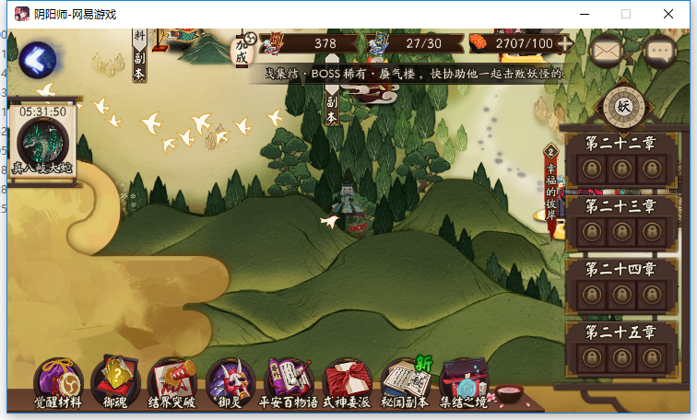

1. 在游戏已经启动的后的脚本启动和关闭
   1. 双击[单刷.bat or组队.bat]启动。
   2. 如果有窗口,按<Enter>，没有则不用管..PS:如果有显示按<Enter>,在`cfg.ini`文件里面修改show=0
   3. 按<Esc>键结束
2. 脚本启动时间:
   1. 在战斗中(已勾上锁定阵容或者自动组队)
   2. 以下界面

单刷御魂副本

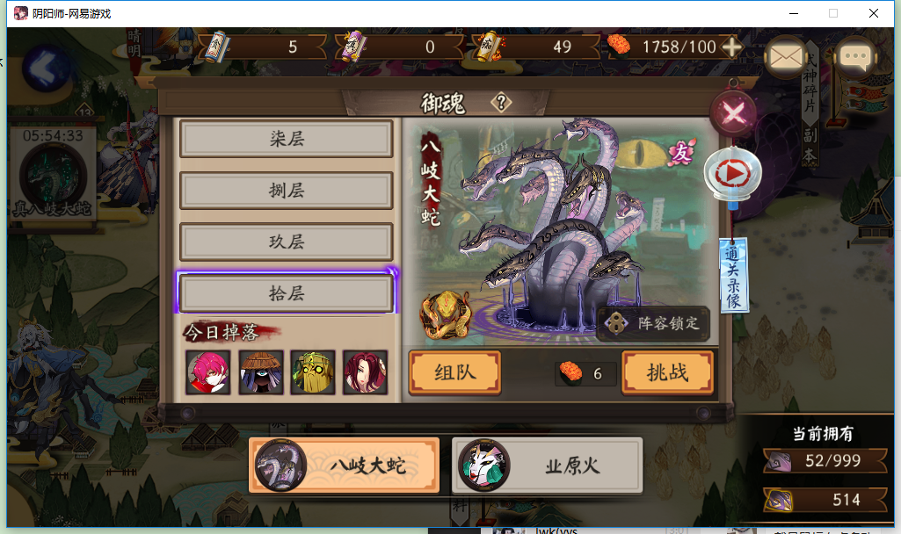

单刷业原火

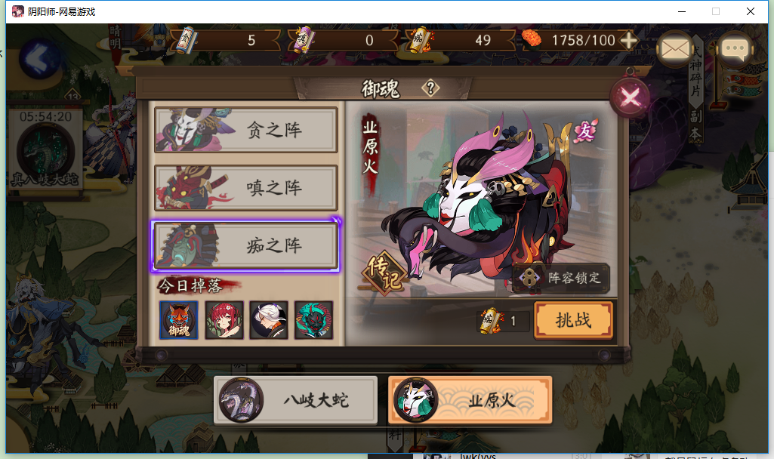

单刷觉醒材料

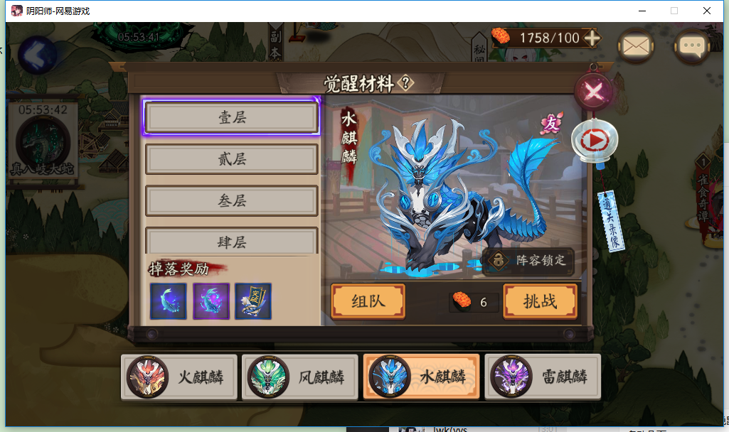

单刷御灵

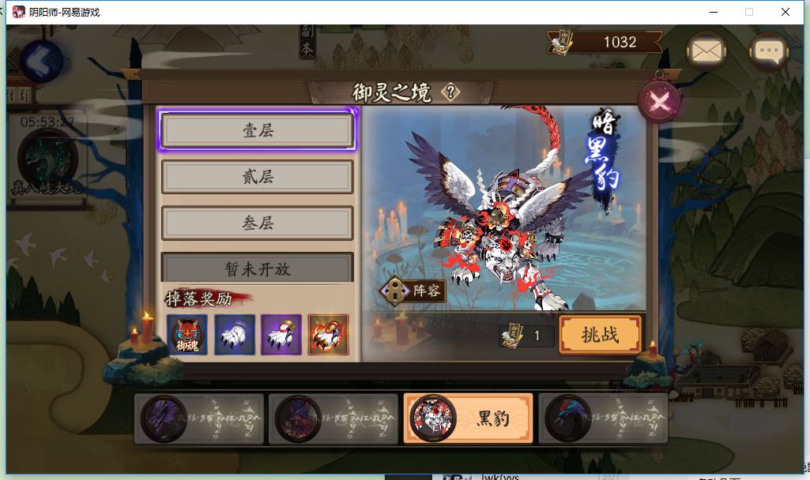

组队司机界面(**需要先打一局勾上自动组队,非司机记得先点到探索界面,不要在主界面进入队伍**)

